KONFERENCJA SZKOLENIOWA

3,4.10.2015r. Hotel Bornit
Mickiewicza 21, 58-580 Szklarska Poręba

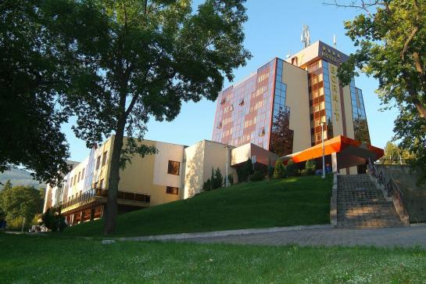

Szanowni Państwo, Koleżanki i Koledzy,

Mamy zaszczyt i przyjemność zaprosić Państwa na konferencję szkoleniową, która odbędzie się w Hotelu Bornit w Szklarskiej Porębie w dniach 3/4 października 2015r.

Planowany przebieg konferencji:

Dzień pierwszy
09:00-10:45 warsztat USG, prowadzi Piotr Polański

11:00-11:05 uroczyste otwarcie konferencji – Jacek Krajewski, Wiktor Wolfson
11:05-11:35 Fundusze Unijne w Ochronie Zdrowia - Pani Ilona Anotniszyn-Klik
Wiceminister Gosp. oraz Pani Dorota Nehrebecka - Sobota Dyr. Departamentu
ds. Wdrażania EFRR UM D.Śl.
11:35-12:00 prezentacja oferty Grupy Zakupowej – Tomasz Kosiński
12:00-18:00 szkolenie „Wczesne rozpoznanie nowotworów” – szkolenie płatne*
18:15-18:45 Walne zebranie Członków Dolnośląskiego Związku Lekarzy Rodzinnych-Pracodawców
19:30-02:00 integracja przy muzyce
W tle odbywać się będą targi wystawiennicze, połączone z prezentacją firm na stoiskach wystawienniczych.

Dzień drugi
9:00-15:00 c.d. szkolenia „Wczesne rozpoznanie nowotworów” – szkolenie płatne*

*Szkolenie „Wczesne rozpoznanie nowotworów” jest realizowane dla grupy w ramach finansowania z Krajowego Funduszu Szkoleniowego. Dla chętnych osób, istnieje możliwość pozyskania środków z KFS (kontakt do Ilony Radojewskiej – Trześniewskiej 603428895). Można również wziąć udział w szkoleniu odpłatnie w ramach oferty specjalnej Medical Progress z 50% rabatem dla członków związków (250 zł x 2 dni = 500 zł)
FORMULARZ ZGŁOSZENIOWY
IMIĘ I NAZWISKO UCZESTNIKA

OSOBA TOWARZYSZĄCA

NAZWA FIRMY
pieczątka

 | CENA | Proszę zaznaczyć właściwe
Będę uczestniczyć w konferencji ale nie wezmę udziału w szkoleniu onkologicznym i warsztacie USG | 0 zł
Będę uczestniczyć w szkoleniu „Wczesne rozpoznawanie nowotworów” w ramach Krajowego Funduszu Szkoleniowego | 1000 zł
Będę uczestniczyć w szkoleniu „Wczesne rozpoznawanie nowotworów” w ramach oferty specjalnej Medical Progress | 500 zł
Będę uczestniczyć w warsztacie USG | 0 zł
Osoba towarzysząca | 250 zł  (nocleg ze śniadaniem, przerwa kawowa, obiad, kolacja)
Osoba towarzysząca (osoby biorącej udział w szkoleniu onkologicznym) | 350 zł  (nocleg ze śniadaniem, 2 x przerwa kawowa, 2 x obiad, kolacja)
Dodatkowy nocleg z PT/SO - 2/3.10.15r. dla chętnych np. dla biorących udział w warsztacie USG | 130 zł  (nocleg ze śniadaniem, kolacja w piątek 2 października)

Osoby, które nie odwołają zgłoszenia na 7 dni przed konferencją i nie pojawią się zostaną obciążone kosztami w pełnej wysokości.

Podpis Uczestnika………………………………………

